LỄ KHAI GIẢNG NĂM HỌC 2020-2021
Sáng ngày 05/09/2020, cùng với hàng triệu học sinh trên cả nước, thầy và trò trường THCS Lương Thế Vinh long trọng tổ chức lễ khai giảng năm học 2020-2021 và đón học sinh khối 6 đầu cấp. Về dự với buổi lễ khai giảng có Đ/c Huỳnh Kim Phổ - HUV - PCT thường trực UBND huyện Ea Kar; Đ/c Võ Đăng Vũ - BT Đảng uỷ xã Xuân Phú; Đ/c Hoàng Thị Thu Trang - PCT UBND xã Xuân Phú; cùng toàn thể CB,GV, NV và HS nhà trường có mặt đông đủ.
Dưới đây là một số hình ảnh của buổi lễ.
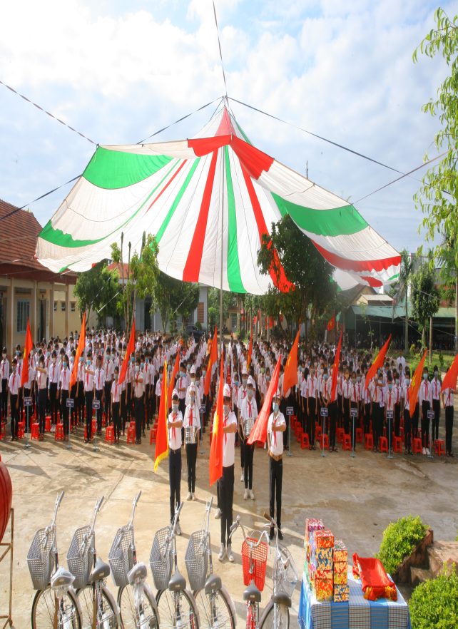
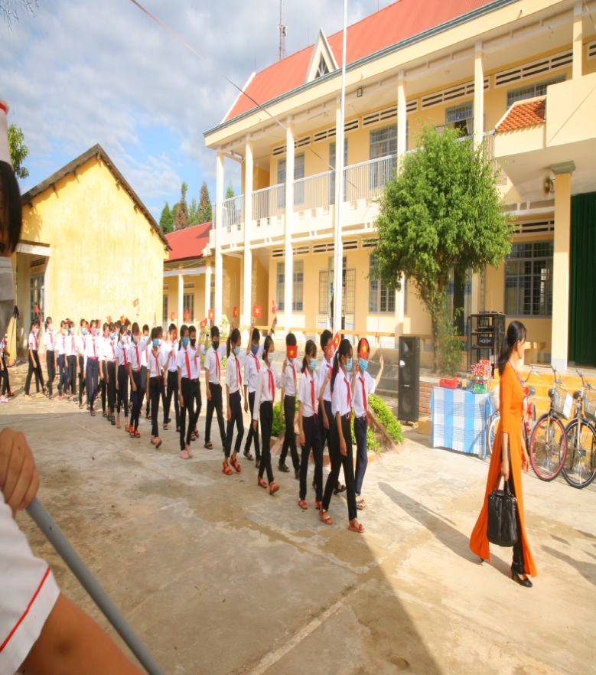
Lễ đón học sinh khối 6 đầu cấp
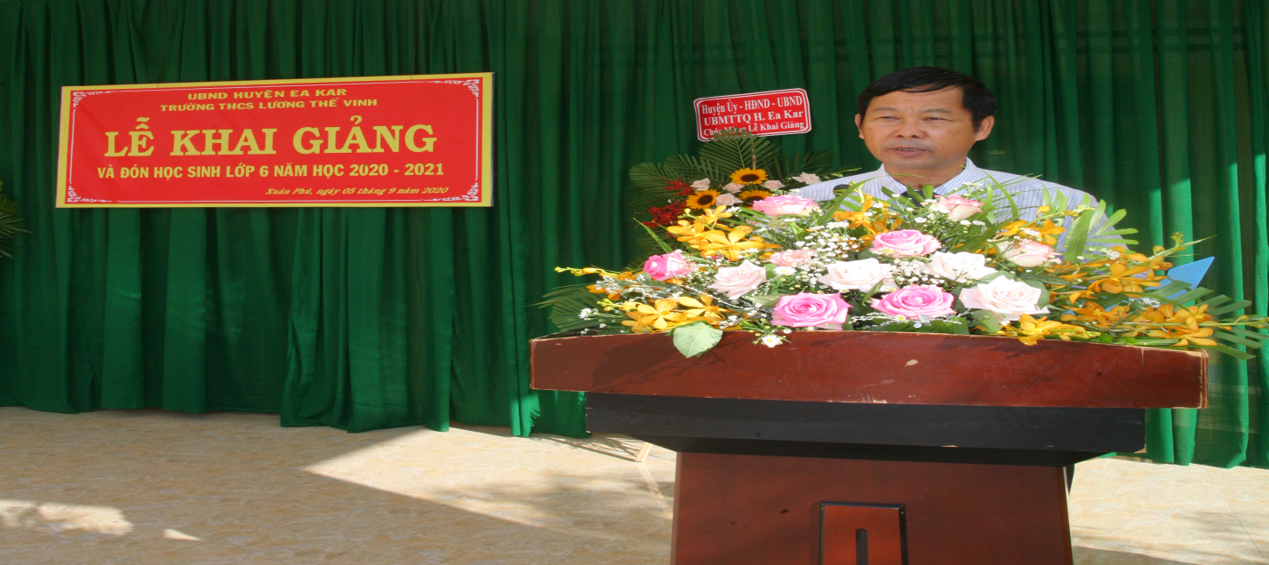
Đ/C Huỳnh Kim Phổ - PCT thường trực UBND Huyện Eakar đọc thư của Chủ tịch nước gửi cho ngành giáo dục nhân ngày khai giảng năm học mới.
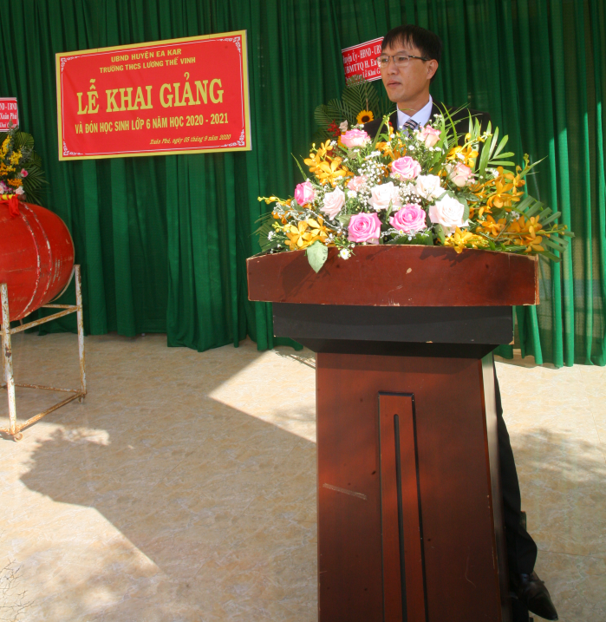
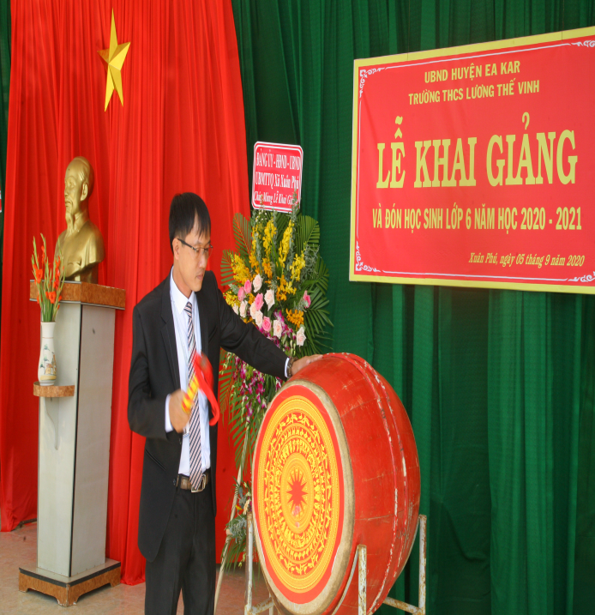Thầy Phạm Anh Tuấn – BTCB - Hiệu trưởng nhà trường lên đọc diễn văn khai giảng năm học mới và đánh trống khai trường.
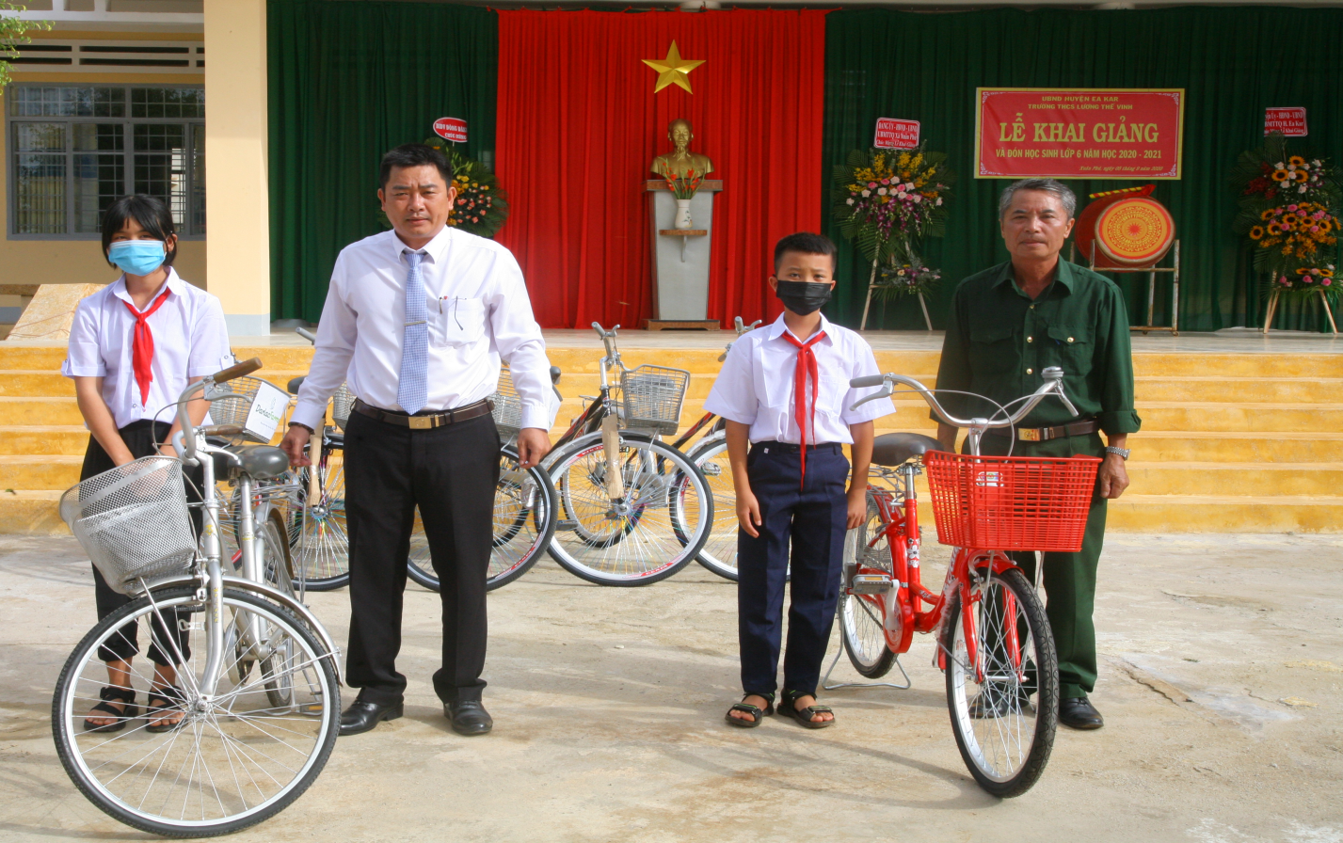
Qũy khuyến học huyện Eakar tặng xe đạp cho 2 em học sinh nghèo vượt khó
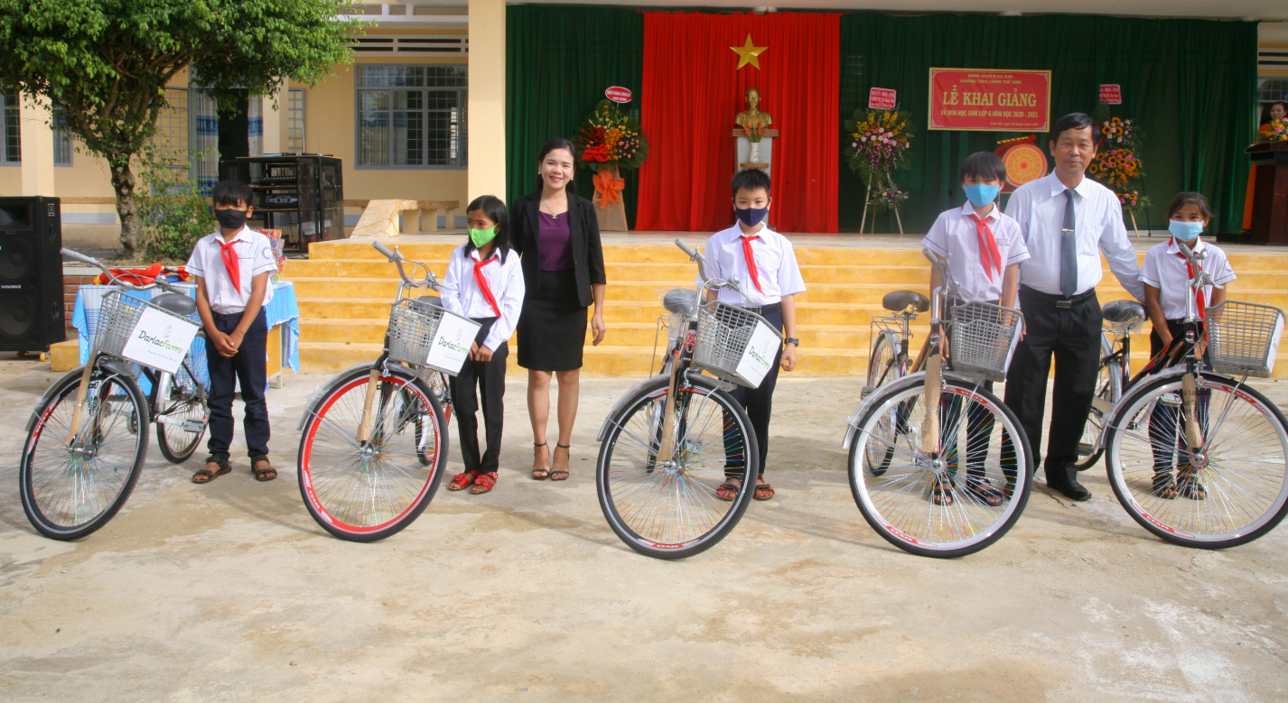
Công ty TNHH trái cây Darlac Farms – Cụm công nghiệp EaĐar, xã EaĐar tặng 05 chiếc xe đạp cho học sinh khó khăn
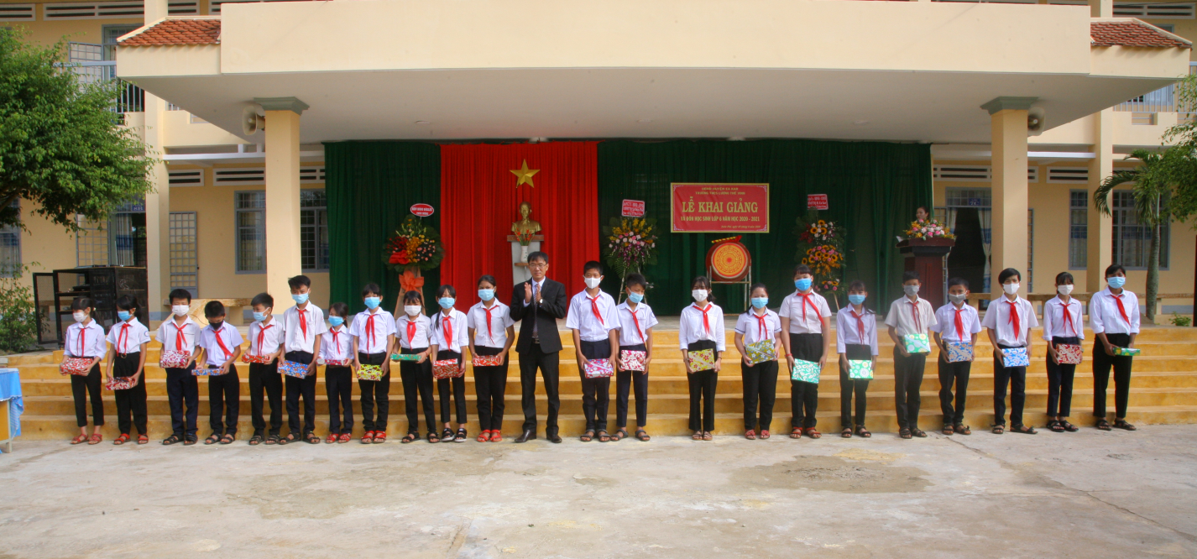
Thầy Phạm Anh Tuấn - Hiệu trưởng nhà trường tặng quà cho 24 em học sinh nghèo vượt khó.
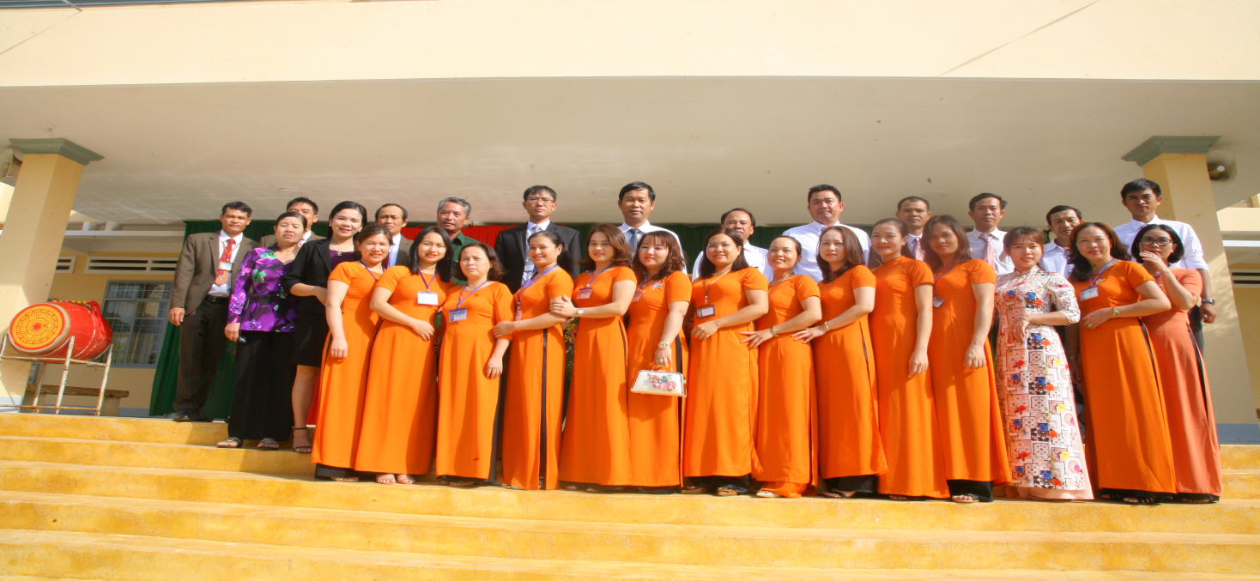
Đại biểu chụp hình lưu niệm cùng nhà trường
Năm học 2020- 2021 là năm học tiếp cận khoa học công nghệ hiện đại, tiếp tục thi đua nâng cao chất lượng giáo dục toàn diện, là năm học mở ra nhiều cơ hội nhưng cũng đầy thách thức. Đặc biệt trong năm học này, tiếp tục được sự quan tâm đặc biệt của các cấp, các ngành, sự ủng hộ của các bậc phụ huynh, sự nỗ lực của các em học sinh, sự nhiệt tình "Hết lòng vì học sinh thân yêu" của đội ngũ các thầy giáo, cô giáo trong nhà trường; chúng ta tin tưởng chắc chắn rằng trường THCS LTV sẽ đạt kết quả tốt đẹp, xứng đáng với sự tin tưởng của các cấp lãnh đạo và nhân dân.
Nguồn: Phạm Giang

